**Акционерное общество «Природа Барабы»  
охотничье угодье «Барабинское»**

|  |  |  |  |  |  |  |  |  |
| --- | --- | --- | --- | --- | --- | --- | --- | --- |
| №  охотничьего угодья (участка охотничьего угодья) | Муниципальный район Новосибирской области | | | Барабинский | | | | |
| Наименование охотничьего хозяйства (угодья), участка охотничьего угодья (при наличии) | | | охотничье угодье «Барабинское» | | | | |
| Наименование юридического лица, индивидуального предпринимателя (охотпользователя) | | | Акционерное общество «Природа Барабы» | | | | |
| Площадь, тыс. га | | | 369,359 | | | | |
| Описание границ охотничьего хозяйства (угодья), участка (при наличии) | | | | | | | | |
| Текстовое описание границ охотничьего хозяйства (угодья), участка | Северная граница: от точки 1, расположенной на автомобильной дороге межмуниципального значения 50 ОП МЗ 50Н-0142 «1123 км а/д «Р-254» - ст. Кирзинское», граница идет в северном направлении по условной прямой до пересечения со смежной административной границей Барабинского и Куйбышевского районов в точке 2, далее граница идет в общем восточном направлении по смежной административной границе Барабинского и Куйбышевского районов до точки 3, далее граница идет в юго-восточном направлении по условной прямой до точки 4, далее граница идет в восточном направлении по условной прямой до точки 5, далее граница идет в северо-восточном направлении по условной прямой до пересечения со смежной административной границей Барабинского и Куйбышевского районов в точке 6, далее граница идет в общем юго-восточном направлении по смежной административной границе Барабинского и Куйбышевского районов до пересечения смежных административных границ Барабинского, Куйбышевского и Убинского районов в точке 7.  Восточная граница: от точки 7, расположенной на пересечении смежных административных границ Барабинского, Куйбышевского и Убинского районов, граница идет в общем южном направлении по смежной административной границе Барабинского и Убинского районов до пересечения смежных административных границ Барабинского, Убинского и Здвинского районов в точке 8.  Южная граница: от точки 8, расположенной на пересечении смежных административных границ Барабинского, Убинского и Здвинского районов, граница идет в общем западном направлении по смежной административной границе Барабинского и Здвинского районов до пересечения с автомобильной дорогой местного значения в точке 9.  Западная граница: от точки 9, расположенной на пересечении смежной административной границы Барабинского и Здвинского районов и автомобильной дороги местного значения, граница идет в западном направлении по автомобильной дороге местного значения через точки 10, 11 через деревню Чистоозерка до пересечения с автомобильной дорогой местного значения улица Домашняя в точке 12, далее граница идет в восточном направлении по автомобильной дороге местного значения улица Домашняя через деревню Чистоозерка до пересечения с автомобильной дорогой местного значения на восточной границе деревни Чистоозерка в точке 13, далее граница идет в северо-восточном направлении по автомобильной дороге местного значения через точку 14 до пересечения с автомобильной дорогой местного значения улица Широкая на западной границе посёлка Тополевка в точке 15, далее граница идет в восточном направлении по автомобильной дороге местного значения улица Широкая через посёлок Тополевка до пересечения с автомобильной дорогой местного значения в точке 16, далее граница идет в северном направлении по автомобильной дороге местного значения через посёлок Тополевка до пересечения с автомобильной дорогой местного значения улица Школьная, далее граница идет в восточном направлении по автомобильной дороге местного значения улица Школьная через посёлок Тополевка до пересечения с автомобильной дорогой межмуниципального значения 50 ОП МЗ 50Н-0128 «21 км а/д «Н-0101» - Тополевка», далее граница идет в северном направлении по автомобильной дороге межмуниципального значения 50 ОП МЗ 50Н-0128 «21 км а/д «Н-0101» - Тополевка» через посёлок Тополевка до пересечения с автомобильной дорогой межмуниципального значения 50 ОП МЗ 50Н-0127 «21 км а/д «Н-0101» - Староярково», далее граница идет в северо-западном направлении по автомобильной дороге межмуниципального значения 50 ОП МЗ 50Н-0127 «21 км а/д «Н-0101» - Староярково» до точки 17 на восточной границе деревни Староярково, далее граница идет в северном направлении по условной прямой до пересечения с берегом озера Чаны в точке 18, далее граница идет в общем западном направлении по берегу озера Чаны до пересечения с акваторией озера Чаны в точке 19, далее граница идет в общем западном направлении по акватории озера Чаны до точки 20, далее граница идет в общем западном направлении по акватории озера Чаны до точки 21, далее граница идет в общем западном направлении по акватории озера Чаны до пересечения со смежной административной границей Барабинского и Купинского районов, далее граница идет в общем западном направлении по смежной административной границе Барабинского и Купинского районов до пересечения смежных административных границ Барабинского, Купинского и Чановского районов, далее граница идет в общем северном направлении по смежной административной границе Барабинского и Чановского районов до пересечения c южной границей Государственного природного заказника «Кирзинский», далее граница идет в общем восточном направлении по южной границе Государственного природного заказника «Кирзинский» (точки 371 - 416 и 295 - 298 Государственного природного заказника «Кирзинский» приложение № 3) до пересечения с автомобильной дорогой межмуниципального значения 50 ОП МЗ 50Н-0102 «Барабинск - Зюзя - Квашнино» на восточной границе деревни Квашнино, далее граница идет в северном направлении по автомобильной дороге межмуниципального значения 50 ОП МЗ 50Н-0102 «Барабинск - Зюзя - Квашнино» через деревню Квашнино, село Зюзя до пересечения с автомобильной дорогой межмуниципального значения 50 ОП МЗ 50Н-0105 «44 км а/д «Н-0102» - Белово», далее граница идет в западном направлении по автомобильной дороге межмуниципального значения 50 ОП МЗ 50Н-0105 «44 км а/д «Н-0102» - Белово» до пересечения с автомобильной дорогой местного значения в точке 22, далее граница идет в северном направлении по автомобильной дороге местного значения через точку 23 через деревню Половинное до пересечения с автомобильной дорогой межмуниципального значения 50 ОП МЗ 50Н-0126 «1123 км а/д «Р-254» - Устьянцево - Половинное» в точке 24, далее граница идет в северо-восточном направлении по автомобильной дороге межмуниципального значения 50 ОП МЗ 50Н-0126 «1123 км а/д «Р-254» - Устьянцево - Половинное» через деревню Устьянцево до пересечения с автомобильной дорогой межмуниципального значения 50 ОП МЗ 50Н-0142 «1123 км а/д «Р-254» - ст. Кирзинское», далее граница идет в северо-западном направлении по автомобильной дороге межмуниципального значения 50 ОП МЗ 50Н-0142 «1123 км а/д «Р-254» - ст. Кирзинское» через железнодорожную станцию Кирзинское до точки 1.  Перечень земель, земельных участков, правовой режим которых не допускает осуществление видов деятельности в сфере охотничьего хозяйства и которые не подлежат включению в состав охотничьих угодий в соответствии с требованиями части 1 статьи 7 Федерального закона от 24.07.2009 № 209-ФЗ «Об охоте и о сохранении охотничьих ресурсов и о внесении изменений в отдельные законодательные акты Российской Федерации»:  земли особо охраняемых территорий и объектов: Памятник природы «Полуостров Сугун озера Тандово»;  земли населенных пунктов: 3017 км, 3020 км, 3023 км Барабушка, 3046 км Новогутово, 3071 км, 54:02:010412:1, № 609, № 7898, № 7899, № 7900, № 7920, № 7921, № 7922, № 7923, № 7924, № 7925, № 7926, № 7927, № 7928, № 7929, № 7930, № 7931, № 7933, № 7934, № 7935, № 7936, № 7937, № 7938, № 7939, № 7940, № 7941, № 7942, № 7943, № 7944, № 7945, № 7946, № 7947, № 7948, № 7949, № 7950, № 7951, № 7952, № 7953, № 7954, № 7955, № 7956, № 7957, № 7958, № 7959, № 7960, № 7961, № 7962, № 7963, № 7964, № 7965, № 7966, № 7967, № 7968, № 7969, № 7970, № 7971, № 7972, № 7973, № 7974, № 7975, № 7976, № 7977, № 7978, № 7979, № 7980, № 7981, № 7982, № 7983, № 7984, № 7985, № 7986, № 7987, № 7988, № 7989, № 7990, № 7991, № 7992, № 7993, № 7994, № 7995, № 7996, № 7997, № 7998, № 7999, № 8000, № 8001, № 8002, № 8003, № 8004, № 8005, № 8006, № 8007, № 8008, № 8009, № 8010, № 8011, № 8012, № 8013, № 8014, № 8015, № 8016, № 8017, № 8018, № 8019, № 8020, № 8021, № 8022, № 8023, № 8024, № 8025, № 8026, № 8027, № 8028, № 8029, № 8030, № 8031, № 8032, № 8033, № 8034, № 8035, № 8036, № 8037, № 8038, № 8039, № 8040, № 8041, № 8042, № 8043, № 8044, № 8045, № 8046, № 8047, № 8048, № 8049, № 8050, № 8051, № 8052, № 8053, № 8054, № 8055, № 8056, № 8057, № 8058, № 8059, № 8060, № 8061, № 8062, № 8063, № 8064, № 8065, № 8066, № 8067, № 8068, № 8069, № 8070, № 8071, № 8072, № 8073, № 8074, № 8075, № 8076, № 8077, № 8078, № 8079, № 8080, № 8081, № 8082, № 8083, № 8084, № 8085, № 8086, № 8087, № 8088, № 8089, № 8090, № 8091, № 8092, № 8093, № 8094, № 8095, № 8096, № 8097, № 8098, № 8099, № 8100, № 8101, № 8102, Абакумово, Арисово, Бадажки, Бакмасиха, Барабинск, Голованово, Горка, Дунаевка, Зюзя, Каинская Горка, Кармакла, Кармышак, Квашнино, Кирзинское, Кожевниково, Красный Пахарь, Красный Яр, Круглоозерка, Новогутово, Новокозловское, Новокурупкаевка, Новоспасск, Новотандово, Новоульяновское, Новочановское, Новоярково, Пензино, Половинное, Сизево, Старощербаково, Старый Карапуз, Тандов, Таскаево, Тополевка, Труновское, Усть-Тандовка, Устьянцево, Чистоозерка, Шубинское, Юный Пионер;  земли промышленности, энергетики, транспорта, связи, радиовещания, телевидения, информатики, земли для обеспечения космической деятельности, земли обороны, безопасности и земли иного специального назначения: 54:02:010413:167, 54:02:010107:1114, 54:02:010107:1180, 54:02:010107:1385, 54:02:010107:2, 54:02:010107:635, 54:02:010107:636, 54:02:010107:637, 54:02:010212:12, 54:02:010212:523, 54:02:010212:529, 54:02:010212:618, 54:02:010212:626, 54:02:010212:638, 54:02:010306:859, 54:02:010330:167, 54:02:010413:383, 54:02:010413:490, 54:02:010413:491, 54:02:010413:557, 54:02:010429:2, 54:02:010429:3, 54:02:010432:963, 54:02:010512:1285, 54:02:010512:1339, 54:02:010512:1341, 54:02:010512:1352, 54:02:010513:5, 54:02:010629:1176, 54:02:010629:1212, 54:02:010714:105, 54:02:010714:106, 54:02:010714:1241, 54:02:010714:1244, 54:02:010714:1252, 54:02:010829:1268, 54:02:010829:199, 54:02:010829:5, 54:02:010928:156, 54:02:010928:157, 54:02:010928:1785, 54:02:010928:1787, 54:02:010928:1800, 54:02:010928:1809, 54:02:010929:163, 54:02:011012:969, 54:02:011012:971, 54:14:025511:16, 54:14:025511:17, 54:14:025511:18, № 1003, № 2394, № 2794, № 2795, № 3160, № 3161, № 3267, № 3268, № 3301, № 3302, № 3303, № 3320, № 3321, № 3322, № 3323, № 3324, № 3327, № 3328, № 3329, № 3331, № 3334, № 3335, № 3336, № 3337, № 3338, № 3339, № 3342, № 3343, № 3344, № 3345, № 3346, № 3347, № 3348, № 3349, № 3350, № 3351, № 3352, № 3353, № 3354, № 3356, № 3358, № 3359, № 3360, № 3361, № 3362, № 3363, № 3364, № 3365, № 3366, № 3367, № 3368, № 3371, № 3372, № 3373, № 3374, № 3375, № 3376, № 3377, № 3378, № 3379, № 3380, № 3382, № 3383, № 3384, № 3385, № 3386, № 3387, № 3388, № 3389, № 3615, № 3694, № 4140, № 4141, № 4142, № 4143, № 5284, № 5285, № 5286, № 5344, № 5345, № 5346, № 5347, № 5348, № 5349, № 5353, № 5364, № 5371, № 5372, № 5373, № 5374, № 5375, № 5376, № 5381, № 5393, № 5403, № 5410, № 5411, № 5412, № 5413, № 5414, № 5415, № 5416, № 5417, № 5418, № 5419, № 5422, № 5423, № 5424, № 5425, № 5426, № 5427, № 5657, № 5690, № 5692, № 5695, № 5711, № 5723, № 5734, № 801, № 913, № 916, № 917, № 919, № 920, № 922, № 923, № 924;  иные земли, земельные участки, правовой режим которых не допускает осуществление видов деятельности в сфере охотничьего хозяйства и которые не подлежат включению в состав охотничьего угодья: № 142, № 153, № 154, № 160, № 165, № 177, № 191, № 211, № 2811, № 2813, № 2814, № 2815, № 2817, № 2818, № 2962, № 2965, № 2966, № 2967, № 2968, № 2969, № 2970, № 2971, № 2973, № 2975, № 2977, № 2978, № 2979, № 2980, № 2981, № 2982, № 2983, № 2984, № 2985, № 2986, № 2987, № 2988, № 2989, № 2992, № 2993, № 2994, № 2995, № 2996, № 2997, № 2998, № 3002, № 3003, № 3014, № 3674, № 622. | | | | | | | |
| Координаты характерных точек границ | | | | | | | | |
| № поворотных точек п/п | Географические координаты точек в системе координат МСК НСО | | Географические координаты точек в системе координат WGS-84 | | | Географические координаты точек в системе координат ГСК-2011 | | |
| х | у | Северная широта | | Восточная долгота | | Северная широта | Восточная долгота |
| 1 | 522371,22 | 2264200,28 | 55°20’27,794" | | 77°57’22,887" | | 55°20’25,943" | 77°57’25,664" |
| 2 | 522613,70 | 2264224,17 | 55°20’35,632" | | 77°57’24,287" | | 55°20’33,781" | 77°57’27,064" |
| 3 | 528858,57 | 2293815,43 | 55°23’51,282" | | 78°25’26,744" | | 55°23’49,416" | 78°25’29,469" |
| 4 | 527838,39 | 2294727,93 | 55°23’18,000" | | 78°26’18,000" | | 55°23’16,134" | 78°26’20,722" |
| 5 | 528107,68 | 2296837,72 | 55°23’26,000" | | 78°28’18,000" | | 55°23’24,133" | 78°28’20,718" |
| 6 | 531707,07 | 2300555,61 | 55°25’21,053" | | 78°31’51,531" | | 55°25’19,182" | 78°31’54,244" |
| 7 | 518571,35 | 2324111,37 | 55°18’5,614" | | 78°53’58,029" | | 55°18’3,744" | 78°54’0,688" |
| 8 | 485712,04 | 2330736,36 | 55°0’19,541" | | 78°59’39,815" | | 55°0’17,692" | 78°59’42,442" |
| 9 | 460455,41 | 2272053,97 | 54°47’4,559" | | 78°4’31,291" | | 54°47’2,748" | 78°4’34,014" |
| 10 | 459194,88 | 2269527,95 | 54°46’24,170" | | 78°2’9,643" | | 54°46’22,361" | 78°2’12,370" |
| 11 | 460574,99 | 2268481,62 | 54°47’8,944" | | 78°1’11,427" | | 54°47’7,133" | 78°1’14,156" |
| 12 | 460842,72 | 2268266,57 | 54°47’17,630" | | 78°0’59,454" | | 54°47’15,820" | 78°1’2,184" |
| 13 | 460998,58 | 2268610,83 | 54°47’22,625" | | 78°1’18,754" | | 54°47’20,815" | 78°1’21,484" |
| 14 | 462905,92 | 2269693,27 | 54°48’24,158" | | 78°2’19,795" | | 54°48’22,346" | 78°2’22,524" |
| 15 | 463517,12 | 2269547,54 | 54°48’43,945" | | 78°2’11,784" | | 54°48’42,132" | 78°2’14,514" |
| 16 | 463609,19 | 2269775,98 | 54°48’46,890" | | 78°2’24,598" | | 54°48’45,077" | 78°2’27,327" |
| 17 | 471615,17 | 2267638,35 | 54°53’6,079" | | 78°0’26,655" | | 54°53’4,262" | 78°0’29,394" |
| 18 | 471766,06 | 2267609,62 | 54°53’10,963" | | 78°0’25,077" | | 54°53’9,145" | 78°0’27,815" |
| 19 | 471554,29 | 2257785,15 | 54°53’5,008" | | 77°51’13,935" | | 54°53’3,194" | 77°51’16,691" |
| 20 | 471368,67 | 2254577,57 | 54°52’59,147" | | 77°48’13,996" | | 54°52’57,334" | 77°48’16,759" |
| 21 | 469939,44 | 2249692,73 | 54°52’13,000" | | 77°43’40,000" | | 54°52’11,190" | 77°43’42,771" |
| 22 | 495613,75 | 2257205,48 | 55°6’3,081" | | 77°50’43,580" | | 55°6’1,250" | 77°50’46,353" |
| 23 | 510269,88 | 2258272,43 | 55°13’56,962" | | 77°51’45,283" | | 55°13’55,121" | 77°51’48,063" |
| 24 | 511029,23 | 2258748,40 | 55°14’21,487" | | 77°52’12,299" | | 55°14’19,646" | 77°52’15,079" |

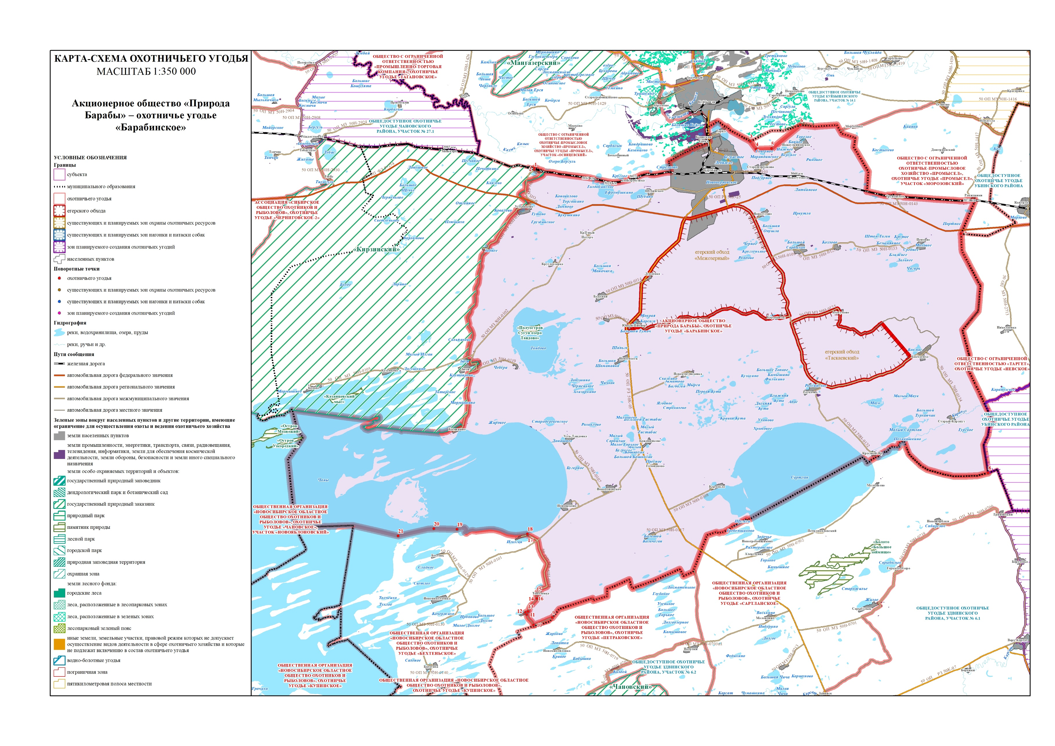

**Общественная организация «Новосибирское областное общество охотников и рыболовов и рыболовов»  
охотничье угодье «Бехтеньское»**

|  |  |  |  |  |  |  |  |
| --- | --- | --- | --- | --- | --- | --- | --- |
| № охотничьего угодья (участка охотничьего угодья) | Муниципальный район Новосибирской области | | | Барабинский | | | |
| Наименование охотничьего хозяйства (угодья), участка охотничьего угодья (при наличии) | | | охотничье угодье «Бехтеньское» | | | |
| Наименование юридического лица, индивидуального предпринимателя (охотпользователя) | | | Общественная организация «Новосибирское областное общество охотников и рыболовов» | | | |
| Площадь, тыс. га | | | 54,240 | | | |
| Описание границ охотничьего хозяйства (угодья), участка (при наличии) | | | | | | | |
| Текстовое описание границ охотничьего хозяйства (угодья), участка | Северная граница: от точки 1, расположенной на пересечении смежной административной границы Барабинского и Купинского районов и акватории озера Чаны, граница идет в общем восточном направлении по акватории озера Чаны до точки 2, далее граница идет в общем восточном направлении по акватории озера Чаны до точки 3, далее граница идет в общем восточном направлении по акватории озера Чаны до пересечения с берегом озера Чаны в точке 4, далее граница идет в общем восточном направлении по берегу озера Чаны до точки 5.  Восточная граница: от точки 5, расположенной на берегу озера Чаны, граница идет в южном направлении по условной прямой до пересечения с автомобильной дорогой межмуниципального значения 50 ОП МЗ 50Н-0127 «21 км а/д «Н-0101» - Староярково» на восточной границе деревни Староярково в точке 6, далее граница идет в юго-восточном направлении по автомобильной дороге межмуниципального значения 50 ОП МЗ 50Н-0127 «21 км а/д «Н-0101» - Староярково» до пересечения с автомобильной дорогой межмуниципального значения 50 ОП МЗ 50Н-0128 «21 км а/д «Н-0101» - Тополевка», далее граница идет в южном направлении по автомобильной дороге межмуниципального значения 50 ОП МЗ 50Н-0128 «21 км а/д «Н-0101» - Тополевка» через посёлок Тополевка до пересечения с автомобильной дорогой местного значения улица Школьная, далее граница идет в западном направлении по автомобильной дороге местного значения улица Школьная через посёлок Тополевка до пересечения с автомобильной дорогой местного значения, далее граница идет в южном направлении по автомобильной дороге местного значения через посёлок Тополевка до пересечения с автомобильной дорогой местного значения улица Широкая в точке 7, далее граница идет в западном направлении по автомобильной дороге местного значения улица Широкая через посёлок Тополевка до пересечения с автомобильной дорогой местного значения на западной границе посёлка Тополевка в точке 8, далее граница идет в юго-западном направлении по автомобильной дороге местного значения через точку 9 до пересечения с автомобильной дорогой местного значения улица Домашняя на восточной границе деревни Чистоозерка в точке 10, далее граница идет в западном направлении по автомобильной дороге местного значения улица Домашняя через деревню Чистоозерка до пересечения с автомобильной дорогой местного значения в точке 11, далее граница идет в восточном направлении по автомобильной дороге местного значения через точки 12, 13 через деревню Чистоозерка до пересечения со смежной административной границей Барабинского и Здвинского районов в точке 14, далее граница идет в общем юго-западном направлении по смежной административной границе Барабинского и Здвинского районов до пересечения смежных административных границ Барабинского, Здвинского и Купинского районов в точке 15.  Южная граница: от точки 15, расположенной на пересечении смежных административных границ Барабинского, Здвинского и Купинского районов, граница идет в общем западном направлении по смежной административной границе Барабинского и Купинского районов до точки 16.  Западная граница: от точки 16, расположенной на смежной административной границе Барабинского и Купинского районов, граница идет в общем северном направлении по смежной административной границе Барабинского и Купинского районов до пересечения с акваторией озера Чаны в точке 1.  Перечень земель, земельных участков, правовой режим которых не допускает осуществление видов деятельности в сфере охотничьего хозяйства и которые не подлежат включению в состав охотничьих угодий в соответствии с требованиями части 1 статьи 7 Федерального закона от 24.07.2009 № 209-ФЗ «Об охоте и о сохранении охотничьих ресурсов и о внесении изменений в отдельные законодательные акты Российской Федерации»:  земли населенных пунктов: Бехтень, Богатиха, Новониколаевка, Староярково, Тополевка, Чистоозерка;  земли промышленности, энергетики, транспорта, связи, радиовещания, телевидения, информатики, земли для обеспечения космической деятельности, земли обороны, безопасности и земли иного специального назначения: 54:02:011012:968, 54:02:011114:2, 54:02:011114:689, 54:02:011114:690, 54:02:011114:721, № 3159, № 3313, № 3330, № 3340, № 3341, № 3370, № 3381, № 3390, № 4139, № 4751, № 5283, № 5344, № 5418, № 5419, № 5420, № 5421, № 918;  иные земли, земельные участки, правовой режим которых не допускает осуществление видов деятельности в сфере охотничьего хозяйства и которые не подлежат включению в состав охотничьего угодья: № 2814, № 2816, № 2999, № 3000, № 3001. | | | | | | |
| Координаты характерных точек границ | | | | | | | |
| № поворотных точек п/п | Географические координаты точек в системе координат МСК НСО | | Географические координаты точек в системе координат WGS-84 | | | Географические координаты точек в системе координат ГСК-2011 | |
| х | у | Северная широта | | Восточная долгота | Северная широта | Восточная долгота |
| 1 | 470849,64 | 2243351,53 | 54°52’42,274" | | 77°37’44,344" | 54°52’40,466" | 77°37’47,127" |
| 2 | 469939,44 | 2249692,73 | 54°52’13,000" | | 77°43’40,000" | 54°52’11,190" | 77°43’42,771" |
| 3 | 471368,67 | 2254577,57 | 54°52’59,147" | | 77°48’13,996" | 54°52’57,334" | 77°48’16,759" |
| 4 | 471554,29 | 2257785,15 | 54°53’5,008" | | 77°51’13,935" | 54°53’3,194" | 77°51’16,691" |
| 5 | 471766,06 | 2267609,62 | 54°53’10,963" | | 78°0’25,077" | 54°53’9,145" | 78°0’27,815" |
| 6 | 471615,17 | 2267638,35 | 54°53’6,079" | | 78°0’26,655" | 54°53’4,262" | 78°0’29,394" |
| 7 | 463609,19 | 2269775,98 | 54°48’46,890" | | 78°2’24,598" | 54°48’45,077" | 78°2’27,327" |
| 8 | 463517,12 | 2269547,54 | 54°48’43,945" | | 78°2’11,784" | 54°48’42,132" | 78°2’14,514" |
| 9 | 462905,92 | 2269693,27 | 54°48’24,158" | | 78°2’19,795" | 54°48’22,346" | 78°2’22,524" |
| 10 | 460998,58 | 2268610,83 | 54°47’22,625" | | 78°1’18,754" | 54°47’20,815" | 78°1’21,484" |
| 11 | 460842,72 | 2268266,57 | 54°47’17,630" | | 78°0’59,454" | 54°47’15,820" | 78°1’2,184" |
| 12 | 460574,99 | 2268481,62 | 54°47’8,944" | | 78°1’11,427" | 54°47’7,133" | 78°1’14,156" |
| 13 | 459194,88 | 2269527,95 | 54°46’24,170" | | 78°2’9,643" | 54°46’22,361" | 78°2’12,370" |
| 14 | 460455,41 | 2272053,97 | 54°47’4,559" | | 78°4’31,291" | 54°47’2,748" | 78°4’34,014" |
| 15 | 446653,38 | 2263474,98 | 54°39’39,296" | | 77°56’28,960" | 54°39’37,497" | 77°56’31,690" |
| 16 | 444043,62 | 2249602,79 | 54°38’15,538" | | 77°43’35,100" | 54°38’13,746" | 77°43’37,855" |

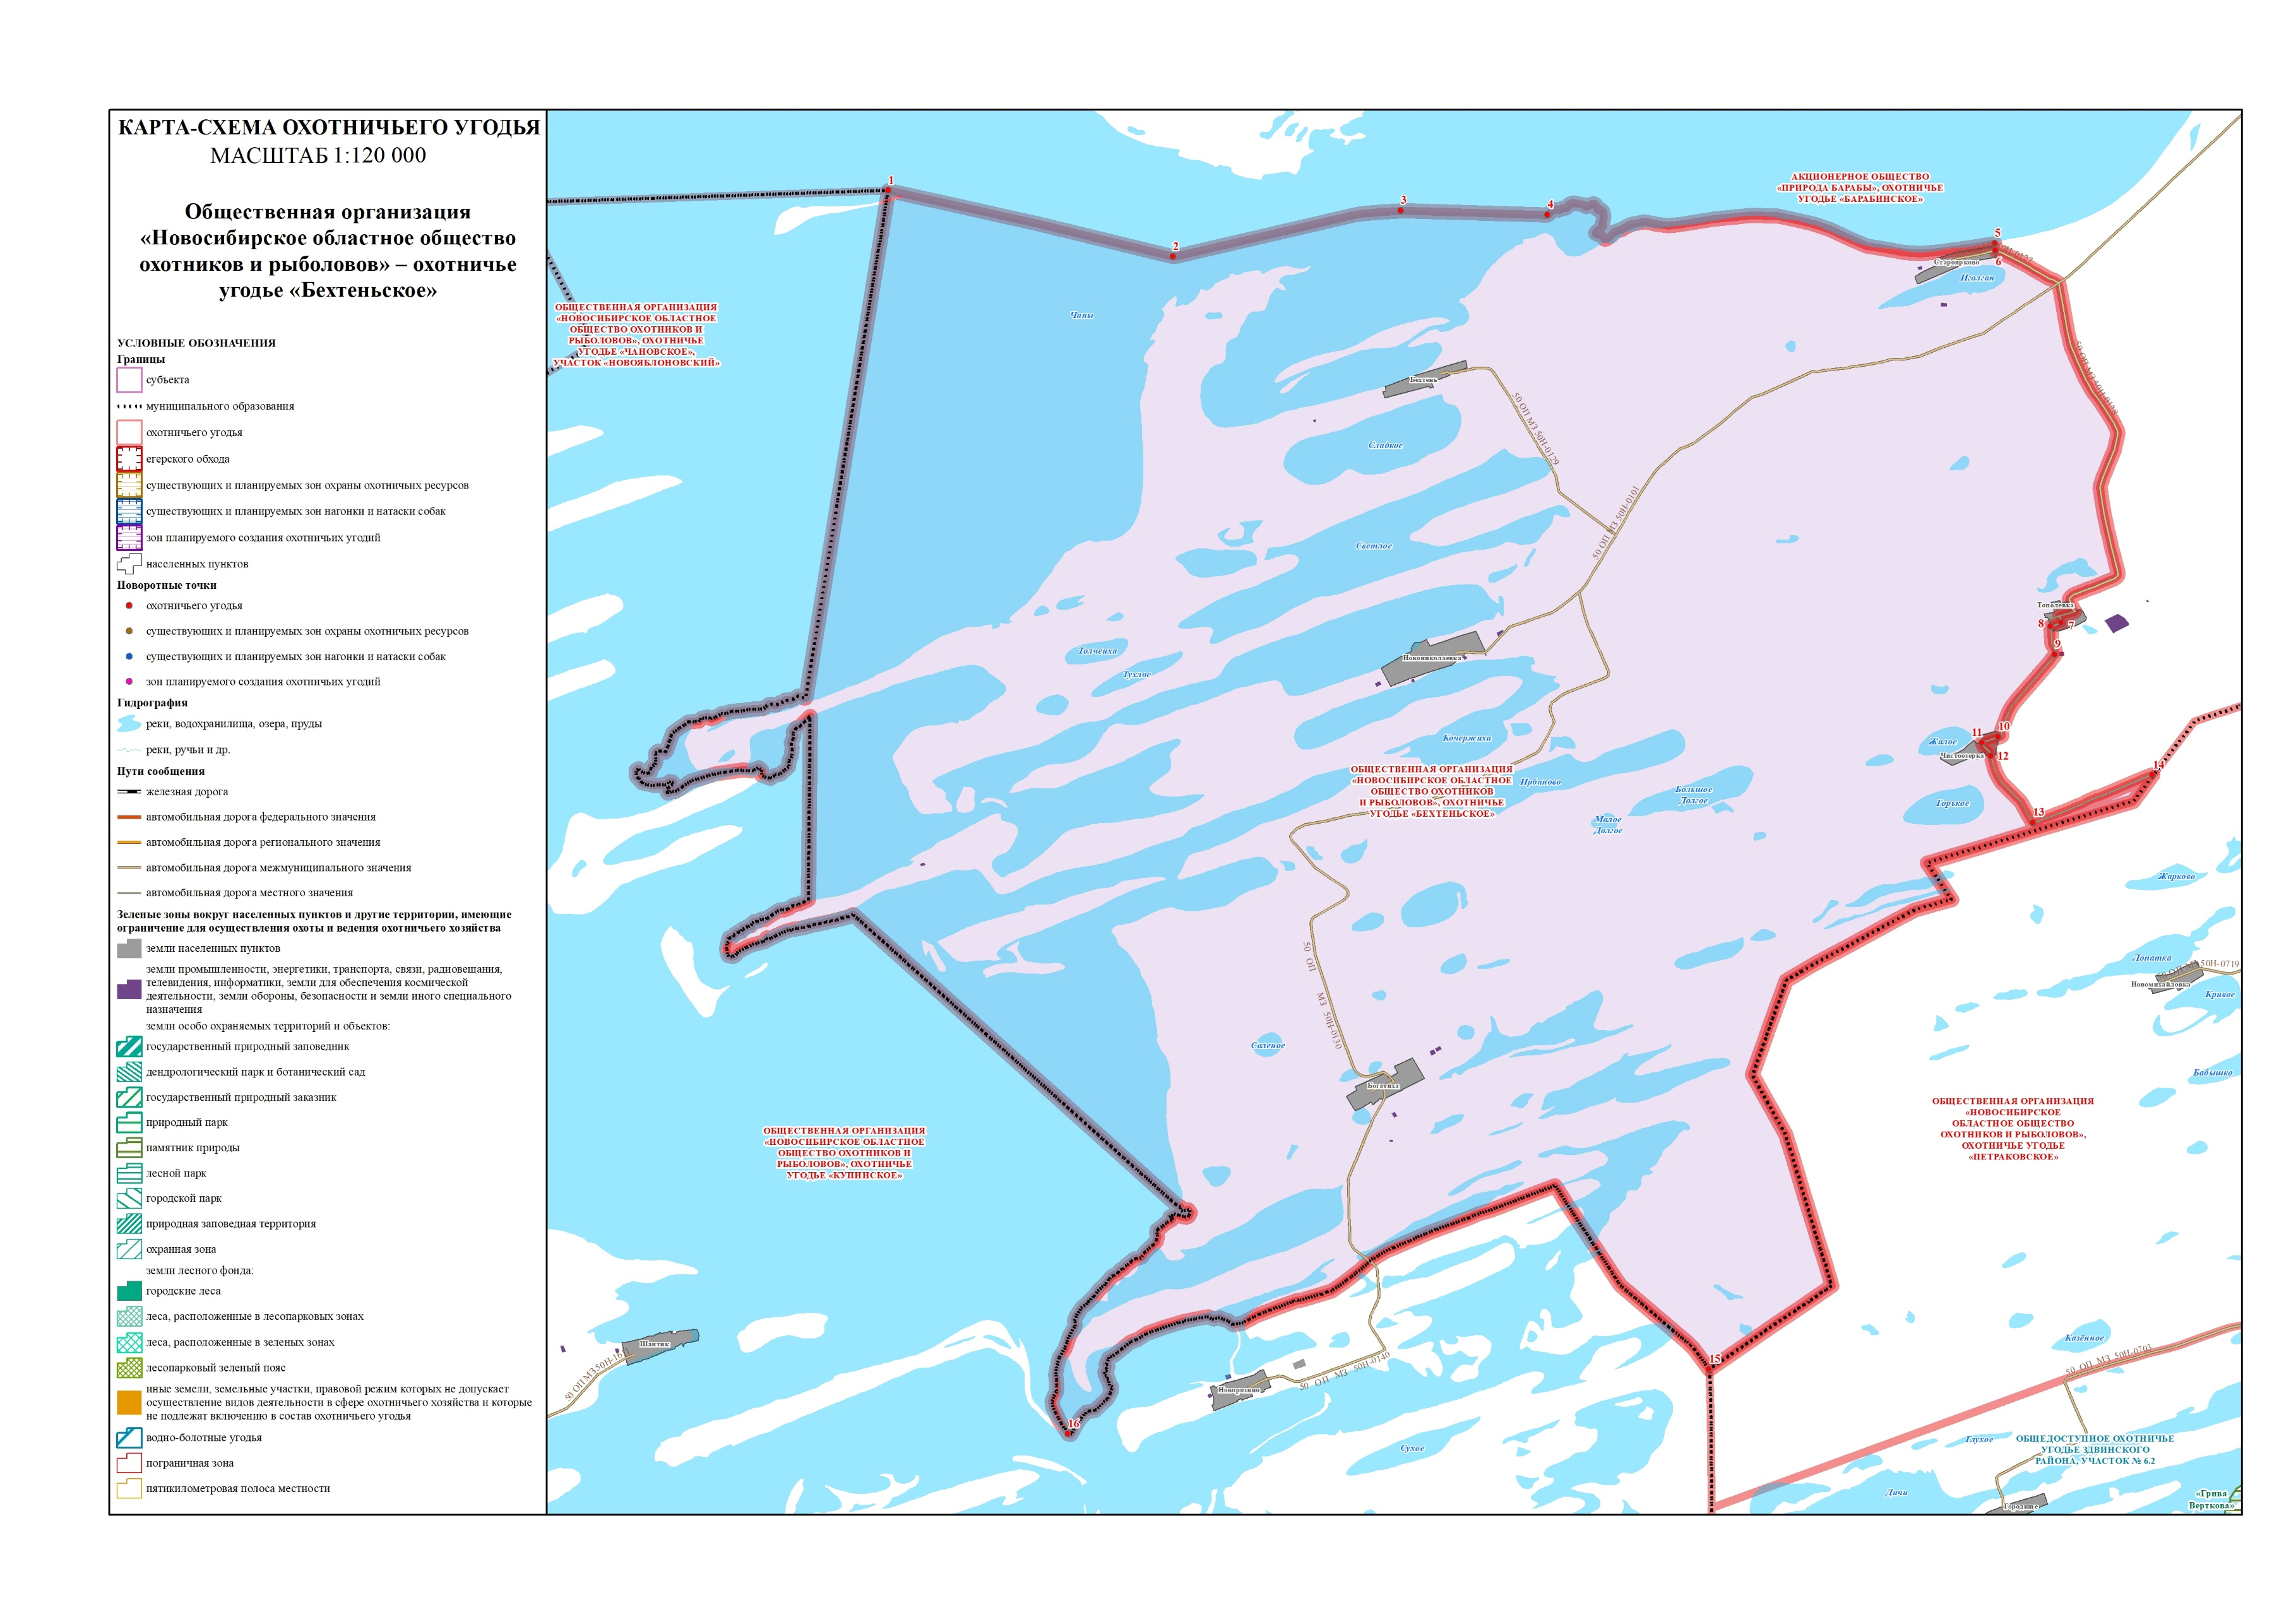

# **Общедоступное охотничье угодье Барабинского района**

|  |  |  |  |  |  |  |  |
| --- | --- | --- | --- | --- | --- | --- | --- |
| № охотничьего угодья (участка охотничьего угодья) | Муниципальный район Новосибирской области | | | Барабинский | | | |
| Наименование охотничьего хозяйства (угодья), участка охотничьего угодья (при наличии) | | | Общедоступное охотничье угодье Барабинского района | | | |
| Наименование юридического лица, индивидуального предпринимателя (охотпользователя) | | |  | | | |
| Площадь, тыс. га | | | 0,939 | | | |
| Описание границ охотничьего хозяйства (угодья), участка (при наличии) | | | | | | | |
| Текстовое описание границ охотничьего хозяйства (угодья), участка | Северная граница: от точки 1, расположенной на смежной административной границе Барабинского и Куйбышевского районов, граница идет в общем восточном направлении по смежной административной границе Барабинского и Куйбышевского районов до точки 2.  Восточная граница: от точки 2, расположенной на смежной административной границе Барабинского и Куйбышевского районов, граница идет в юго-западном направлении по условной прямой до точки 3.  Южная граница: от точки 3, граница идет в западном направлении по условной прямой до точки 4.  Западная граница: от точки 4, граница идет в северо-западном направлении по условной прямой до пересечения со смежной административной границей Барабинского и Куйбышевского районов в точке 1. | | | | | | |
| Координаты характерных точек границ | | | | | | | |
| № поворотных точек п/п | Географические координаты точек в системе координат МСК НСО | | Географические координаты точек в системе координат WGS-84 | | | Географические координаты точек в системе координат ГСК-2011 | |
| х | у | Северная широта | | Восточная долгота | Северная широта | Восточная долгота |
| 1 | 528858,57 | 2293815,43 | 55°23’51,282" | | 78°25’26,744" | 55°23’49,416" | 78°25’29,469" |
| 2 | 531707,07 | 2300555,61 | 55°25’21,053" | | 78°31’51,531" | 55°25’19,182" | 78°31’54,244" |
| 3 | 528107,68 | 2296837,72 | 55°23’26,000" | | 78°28’18,000" | 55°23’24,133" | 78°28’20,718" |
| 4 | 527838,39 | 2294727,93 | 55°23’18,000" | | 78°26’18,000" | 55°23’16,134" | 78°26’20,722" |

